附件：学生和家长参与流程
绍兴市中小学生（幼儿）2018年平安寒假安全教育专项活动
（活动时间：2018年1月20日—2月28日）
尊敬的家长朋友：
您好！2018年寒假将至，为了让孩子度过一个安全、健康、快乐的寒假，根据教育部门的要求，在绍兴市学校安全教育平台开展“2018年平安寒假”安全教育专项活动，请家长和孩子一起登录绍兴市学校安全教育平台，学习“平安寒假”相关的安全知识，具体参与方式如下：

方式一：电脑参加
第一步：在浏览器中输入：https://shaoxing.safetree.com.cn，进入绍兴市学校安全教育平台，用学生的帐号登录，点击“平安寒假”专项教育图片入口或我的作业中进入活动页面。
第二步：按页面提示完成模块一、模块二和模块三。模块一：观看学生版及家长版“平安寒假”教育视频，学习结束后，点击确认按钮提交完成；模块二：参与安全知识闯关游戏；模块三：下载安装学生安全教育平台移动版，如已安装请略过。

方式二：手机参加

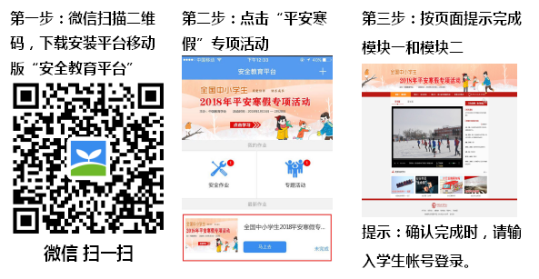提示：参加活动可关注微信公众号“学生安全教育平台”，点击“安全活动”栏目进行完成，请使用学生帐号登录点击确认，提交完成。活动咨询电话：400-107-1110（工作日 上午9:00—下午5:00）。

